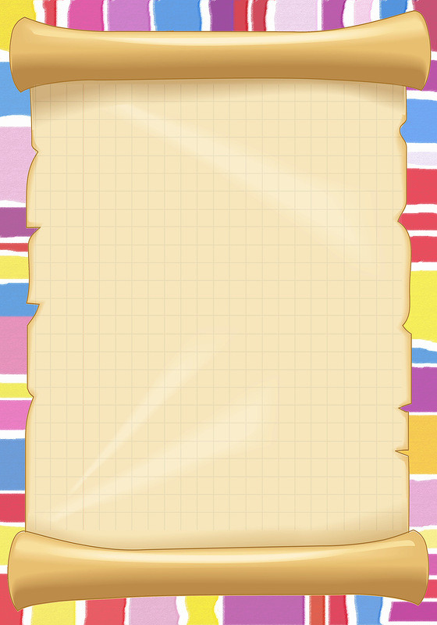
ИГРЫ ДЛЯ РАЗВИТИЯ МЕЛКОЙ МОТОРИКИ
ДЕТЕЙ

- СОРТИРОВКА МЕЛКИХ ПРЕДМЕТОВ
Перемешайте в одной коробке два вида бусин (или горох и фасоль; или ракушки и камушки, или пуговицы разной формы и размера) и попросите Вам помочь. Сортировать можно по цвету (если Вы перемешали бусины двух цветов), по форме, по размеру. Сначала малыш сортирует два вида предметов достаточно большого размера. Затем задание усложняется – берутся более мелкие предметы и сортируют их уже на 3-5 групп (например, фасоль в одну коробочку, горох в другую, бусинки в третью, камушки в четвертую, ракушки в пятую).
Сортировка происходит всегда в игре. Например, поможем Золушке, наша курочка любит горох, а петушок — фасоль. Надо им в мисочки разделить еду. Или одна кукла любит макароны, а другая фасоль. Нужно дать каждой то, что она любит.

Очень важно, чтобы ребёнок брал предметы либо щепотью (тремя пальчиками), либо способом «пинцетного захвата» (захватывал двумя пальчиками – большим и указательным). При этом остальные пальчики должны быть подогнуты и не мешать. Покажите ребёнку правильный способ выполнения этого упражнения.

- РАЗМИНАНИЕ ПЛАСТИЛИНА.
Перед лепкой ребенку любого возраста обязательно дайте размять пластилин. Это очень полезное упражнение для развития мелкой моторики. В этом плане обычный отечественный пластилин гораздо полезнее, чем мягкий импортный.

- ВДАВЛИВАНИЕ МЕЛКИХ ПРЕДМЕТОВ В ПЛАСТИЛИН/ТЕСТО
(бусины, семена, ракушки, мелкие камушки).
Так мы можем сделать картины – мозаики на пластилине. Можно украсить торт. А еще можно помочь герою игры – например, сделать «синюю речку» (размазать пластилин по полосе картона) и построить мост через речку (вдавить в пластилин камушки). А потом по этому мостику пройдут игрушки и поблагодарят ребёнка за помощь.

- ПЕРЕСЫПАНИЕ.
Пересыпайте с помощью воронки, совка, ложки разные сыпучие вещества из одной посуды в другую. Можно пересыпать песок, крупу, горох, чечевицу. Используйте разную посуду – пересыпать можно в стакан, сосуд с узким горлышком с помощью воронки. Можно пересыпать песок в коробку руками, прятать и искать в песке (крупе) разные мелкие игрушки.

- ОТКРЫВАНИЕ И ЗАКРЫВАНИЕ БАНОЧКИ
(раскручивать и закручивать крышки).

Чтобы было интереснее, прячьте вовнутрь сюрприз, заворачивая его в бумагу. А заодно ребёнок потренируется разворачивать и сворачивать бумагу. Что же спрятано в баночке?

- ВЫКЛАДЫВАНИЕ ФИГУРЫ ИЗ ПАЛОЧЕК, ИЗ РАЗНЫХ ВИДОВ МОЗАИКИ.

- ИГРЫ – ШНУРОВКИ
(«подарить» ёжику иголки, дереву – листочки, пришнуровать яблоко к спине ежика, детали одежды кукле и другие сюжетные шнуровки).
Можно использовать куклу, у которой ботиночки или одежда завязываются с помощью шнурка. Надевая эту куклу в игре и раздевая ее, малыш будет легко и с удовольствием тренироваться шнуровать.

- НАНИЗЫВАНИЕ НА ШНУРОК БУСИН С БОЛЬШИМИ ОТВЕРСТИЯМИ.
Можно нанизывать макароны с большим отверстием, катушки от ниток, кольца для штор, детали конструкторов, бусины из глины или соленого теста, кольца от маленьких пирамидок и многое другое.

- НАМАТЫВАНИЕ.
Наматывание толстой нитки на палочку, на катушку, на клубок и разматывание. Наматывание толстого шнурка на руку – свою или мамину.

- МАССАЖ (КАТАНИЕ КАРАНДАША (ОРЕХА, МАССАЖНОГО ШАРИКА) МЕЖДУ ЛАДОШКАМИ).
Сначала попробуйте покатать карандаш по столу ладонью. Затем покажите ребёнку, как катать карандаш между выпрямленными ладошками в руках (карандаш находится в вертикальном положении). На конец карандаша можно приклеить картинку, которая будет «плясать» — вертеться.

- УПРАЖНЕНИЯ С БУМАГОЙ:
- мять – развитие силы рук (после этого получится «шарик», который можно бросать в корзину с расстояния),
- рвать (развитие соотносящих движений) – захватываем пальцами обеих рук лист и тянем в разные стороны. Получаются полосочки. Эти полоски мы складываем в коробочку и делаем «дождик», высыпая наши полоски из коробки.

Важные советы:
* Предлагая ребёнку бумагу для этого упражнения, Вы всегда должны ему показать, откуда можно взять бумагу. И должны сами всегда брать бумагу для данной игры только из этой коробки. Иначе ребёнок поймет, что можно рвать все, что находится вокруг, что-то нужное. Для этого упражнения – всегда свое место.

* Не давайте рвать старые книги и журналы. Любой игрой мы воспитываем отношение к жизни. А это пример недопустимого обращения с книгой. Кроме того, типографская краска вовсе не полезна для маленьких детей.
* Можно давать для этого упражнения старые рулоны обоев.
- делать аппликации из бумажных шариков (смять бумагу, нарвать ее на полоски, затем полоски нарвать на квадраты, скатать каждый квадратик на ладошке в шарик, шариками выкладывается силуэт – например, кошка, барашек, тучка)
- делать аппликации из кусочков бумаги, которые нарвал малыш. Нарисуйте картину на листе ватмана. И наклейте на нее кусочки бумаги по сюжету.
Белые наклеенные кусочки могут изображать снег или облака, синие – речку, желтые, красные, оранжевые – осеннюю листву деревьев.

- НАПОЛНЕНИЕ ЁМКОСТИ МЕЛКИМИ ПРЕДМЕТАМИ.
В глубокую емкость можно опускать фасоль, камешки, шарики. Чтобы это упражнение было результативным, покажите малышу как правильно его выполнять:
- Захватывать мелкие предметы или щепотью или двумя пальцами (большим и указательным) – просто покажите, как Вы захватываете предмет.

- Придерживать бутылочку одной рукой, а другой рукой брать по одной детали. Очень важно следить за тем, чтобы малыш брал правильно и по одной детали!
- В конце закройте бутылку крышкой и погремите получившейся погремушкой.

- КОНСТРУКТОРЫ.
Очень хорошо развивают мелкую моторику разные конструкторы. Важно иметь дома несколько конструкторов (но обязательно с РАЗНЫМ принципом соединения деталей).

- ПЕРЕЛИСТЫВАНИЕ СТРАНИЦЫ КНИГИ ПО ОДНОЙ.
Начните данное упражнение с книги с плотными страницами, из картона.
Покажите ребёнку книгу. На одну из страниц положите картинку – сюрприз. Чтобы ее найти, нужно перелистнуть страничку. Если ребёнку трудно, то помогите ему, чуть приподняв страничку.

- ВОЛЧКИ.
Сначала ребёнок учится запускать юлу, а затем волчки крупных размеров. И уже после этого дайте ребёнку волчки маленького размера. Вместо волчка используйте любые другие предметы: кольца пирамидок, шарики, пластиковые миски и т.д. Также полезно и заводить ключиком заводные игрушки.

- РЕЗИНОВАЯ ГРУША.
Выберите маленькую грушу (продается в аптеке). Нажимая на нее, получается струя воздуха, которой можно сдуть ватку или листочек со стола. Можно даже поиграть в футбол, пытаясь загнать струей воздуха ватку в ворота.

- ПРОКАТЫВАНИЕ ШАРИКОВ.
Дети катают маленькие шарики по столу (по игровому полю, на котором можно нарисовать разные дорожки – прямые, изогнутые, по спирали). Во время игры шарик не должен выскользнуть из-под ладони и должен прокатиться точно по дорожке. Скажите ребёнку: «Шарики непослушные! Так и норовят убежать. А ты их не отпускай!». Шарики можно катать как ладонями (в первых играх), так и одним пальчиком (в последующих играх).

- РАЗВЯЗЫВАНИЕ И ЗАВЯЗЫВАНИЕ УЗЕЛКОВ, БАНТИКОВ, ПЛЕТЕНИЕ КОСИЧКИ, РАССТЕГИВАНИЕ И ЗАСТЕГИВАНИЕ ЛИПУЧКИ, ПУГОВИЦЫ, КНОПКИ, КРЮЧКА, МОЛНИИ, СНИМАНИЕ И НАДЕВАНИЕ ОДЕЖДЫ, ГОЛОВНЫХ УБОРОВ, ОБУВИ.
Ребёнок тренируется делать это в жизни, в быту.
На одежде ребёнка должны быть разные застежки – пуговицы разной формы и размера, кнопки.
Нужно учитывать, что гораздо проще застегнуть застежку на коврике или другом человеке, чем на себе.

Ситуация, когда у ребенка на одежде и обуви в течение всего дошкольного возраста только липучки, приводит к тому, что даже в 8-9 лет ребёнок не в состоянии одеться сами, если на одежде другой вид застежки, и даже не может зашнуровать шнурки, переодеваясь на физкультуре! А ведь несамостоятельность ребенка и зависимость от взрослого прямо влияет и на его дальнейшее поведение и успешность в жизни.
Уже в раннем возрасте малыш может сам снимать и надевать шапку, протягивать ручки при надевании свитера, надевать и снимать рукавички и перчатки, стягивать носки, снимать ботинки, просовывать руки в рукава, а ноги в штанины, снимать расстегнутые штанишки, пальто, куртку – и это тоже вклад в развитие мелкой моторики ребёнка, и очень большой вклад.

Желаем Вам
успехов и радости общения
с Вашими детьми!

